附件1：
新版个人网上银行使用手册
一、兼容性说明
1. 支持操作系统
新版个人网银支持操作系统范围为windows XP、7、8/8.1、10和Mac10.6-10.10，其中Mac系统暂不支持需要UKey验证的操作。
2. 支持浏览器版本
新版个人网银支持浏览器版本为IE7-11（建议您使用IE8-11，同时不要采用兼容性模式）、Chrome17.0-44、Firefox9.0及以上、Safari5.1及以上、360、QQ、搜狗、Opera等，其中Chrome 42-44需手动开启npapi接口（开启办法：在chrome地址输入：chrome://flags/ 找到npapi接口，点击启动）。
二、登录页面
新版个人网上银行的登录页面设计更加简洁、直观，客户首次进入需要点击密码栏重新安装密码控件。同时在登录页面下方依次排列了安全指引、操作演示、帮助中心与下载中心四大功能板块，登录页面各功能具体介绍如下：
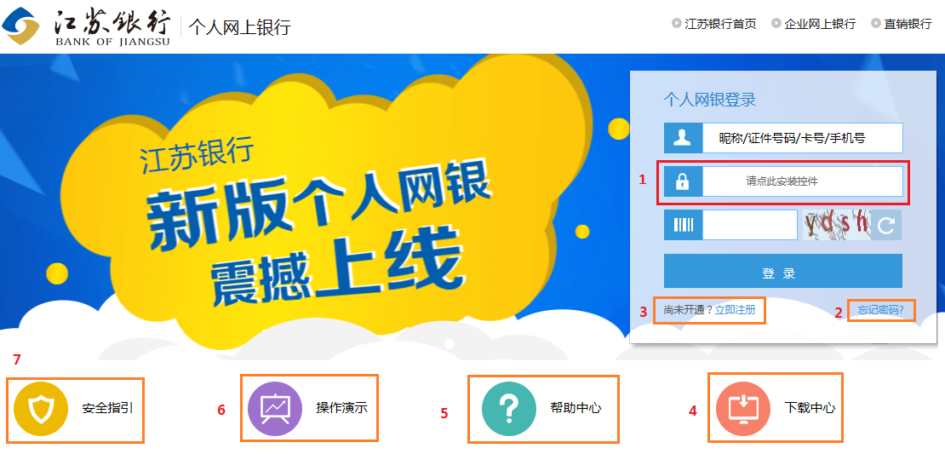图1
- 控件安装
新版个人网银涉及密码控件和签名控件的变更，需按照页面提示重新下载安装，方法：点击密码输入框“请点击安装控件”，下载后安装即可。如在安装和使用中遇到浏览器拦截，请选择允许放行。
安装密码控件和签名控件后，如在转账等操作时，仍然弹框报错，请打开“江苏银行无驱UKey用户工具”，在界面中点击选中证书（在JSYH子目录下）后，点击右面“注册证书”按钮（图2）后重试。
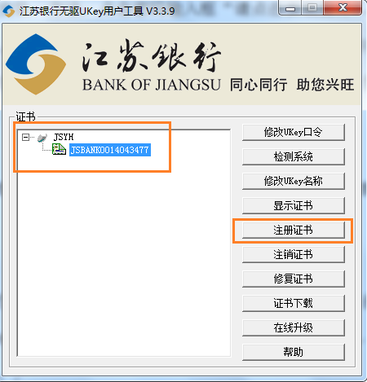
图2
- 忘记登录密码
网上银行或手机银行登录密码当天连续输错6次，电子渠道将临时被冻结，只能第二天再登录网银尝试，累计连续18次输入错误，账户将被永久冻结，您需持本人有效身份证及注册银行卡到柜台办理电子银行登录密码重置业务。因此建议您忘记密码时不要反复尝试以免账户被冻结，可直接通过登录页面“忘记密码”功能重置登录密码（当天若已临时冻结，通过“忘记密码”重置，也只能第二天再登录）。
- 自助注册
您可通过登录页面“立即注册”功能，自行注册网上银行或手机银行，自助注册用户不可进行转账汇款、缴费支付等操作。
- 下载中心
通过“下载中心”（图3），您可自行下载安装网银助手、无驱工具、签名控件、密码控件等工具。
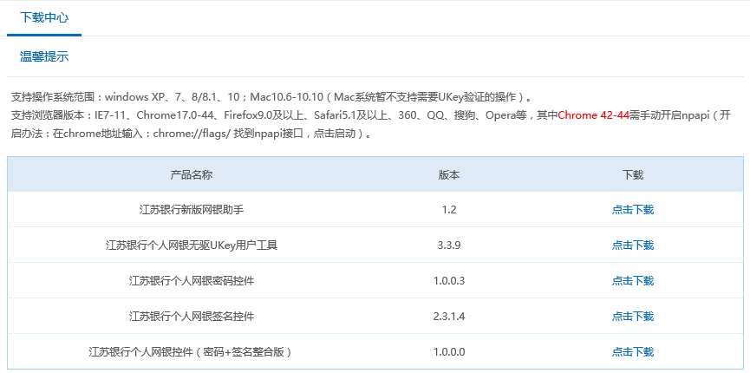
图3
- 帮助中心
查看“帮助中心”（图4），可获取网银使用中常见问题的解决方法。
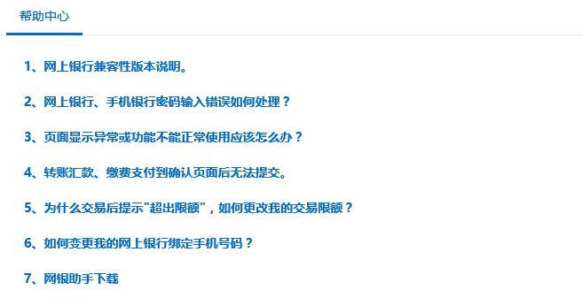
图4
- 操作演示
“操作演示”功能下提供新版网上银行功能演示，您无需登录即可简单体验我行个人网上银行的功能。
- 安全指引
“安全指引”功能介绍了安全使用网上银行的注意事项，帮助您防范风险，保护您的资金安全。
三、密码合并页面
如果在新版网银上线前您已经同时开通了我行网上银行与手机银行，登录后您将首先看到密码合并页面（若您先登录手机银行也能看到密码合并页面），我们将引导您完成手机银行与网上银行的密码合并，如图5所示。
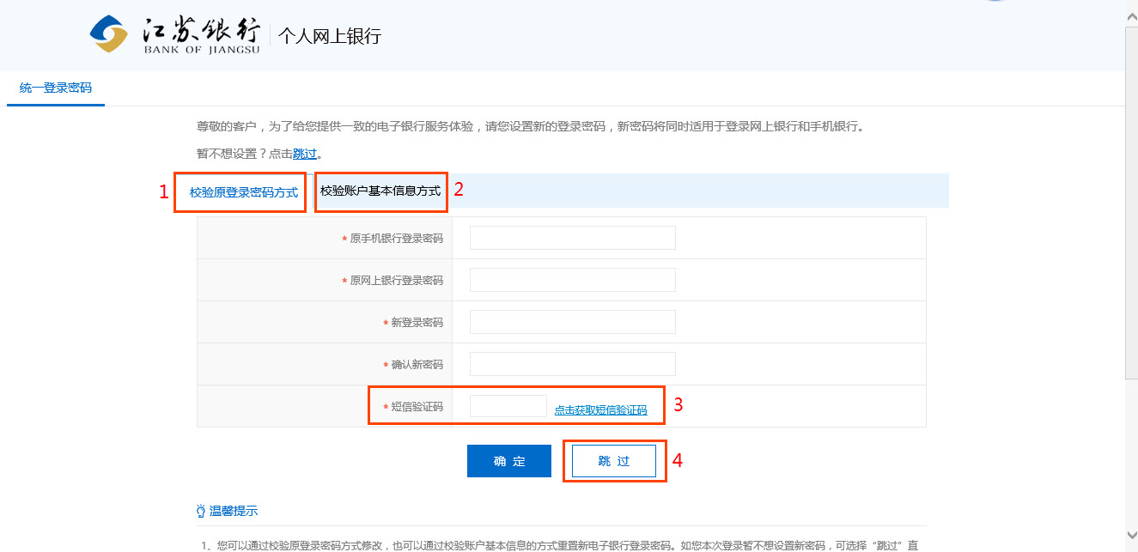
图5
- 原登录密码合并页面
通过输入原个人网银登录密码与手机银行登录密码的方式完成密码合并流程。完成密码合并后，您就可以通过一个密码登录我行网银与手机银行。
- 账户基本信息合并页面
如果您忘记了网上银行或手机银行登录密码，导致无法完成密码合并，也可以点击“校验账户基本信息方式”页签，通过验证您下挂的账户信息完成密码合并。
- 短信验证码
无论哪种合并方式，我们都会校验短信验证码，验证码将发送到您签约时登记的手机号上。如果无法收到短信验证码，请至我行柜面网点修改您的签约手机号。
- 跳过按钮
若您急需办理业务，也可以暂时跳过密码合并流程，但以后每次登录我行电子银行，我们都会继续提示您完成该流程。未来我们会在提前公告的情况下强制要求您完成密码合并，请您尽早完成密码合并。
三、网银主页面
网银主页是您登录个人网上银行后首先看到的主功能页面，在该页面中您可以快速查询自己的资产情况、了解自己的登录信息或快速进入各个功能页面，如图6所示。
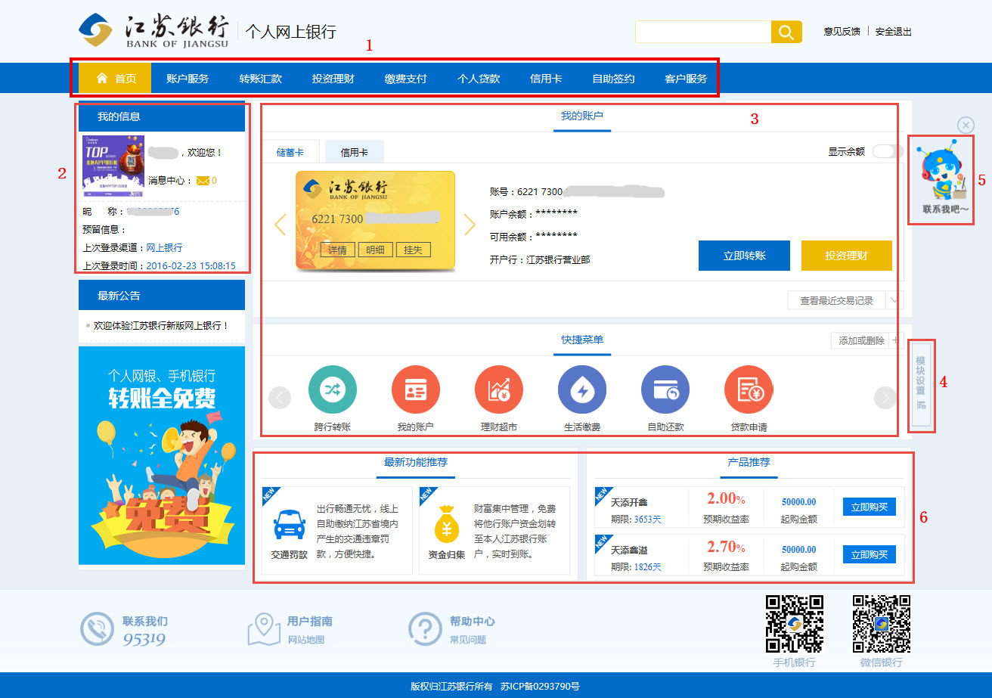
图6
- 功能导航栏
通过功能导航栏，您可以直接进入网上银行9大一级功能版块的各个子功能中，分别为首页、账户服务、转账汇款、投资理财、缴费支付、个人贷款、信用卡、自助签约、客户服务。
- 客户信息栏
客户信息栏会显示您在网上银行中设置的个人头像、个人昵称以及预留信息，同时还能回显出您上一次登录江苏银行电子银行的时间与渠道，帮助您核对确认本人操作。
- 自定义模块
主页面中第一、第二个功能版块为自定义模块，您可以在我的账户、快捷菜单、快速转账及理财产品四个版块中自行选择两个设置为自己希望展示的内容（截图中设置的我的账户和快捷菜单）。
- 模块设置
点击模块设置按钮后，将打开自定义模块设置页面，您可以在该页面中进行自定义模块的内容选择、排序操作（图7）。
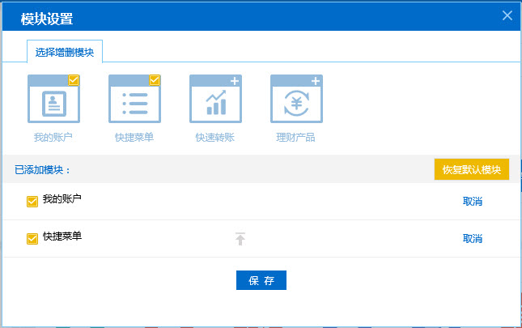
图7
- 在线客服
点击“联系我吧”我行吉祥物图标，将进入在线客户模块，您可以在线咨询各项电子银行问题。
- 业务推荐区
该区域位于主页面的最下方，将主动向您展示我行最新的热点功能或优质产品，我行将不断更新推荐内容，确保您可以及时享受到我行提供的各项优质服务。
四、功能页面
通过功能导航栏或者快捷菜单进入到某项子功能后，您将看到我行网上银行的功能页面，如图8所示。

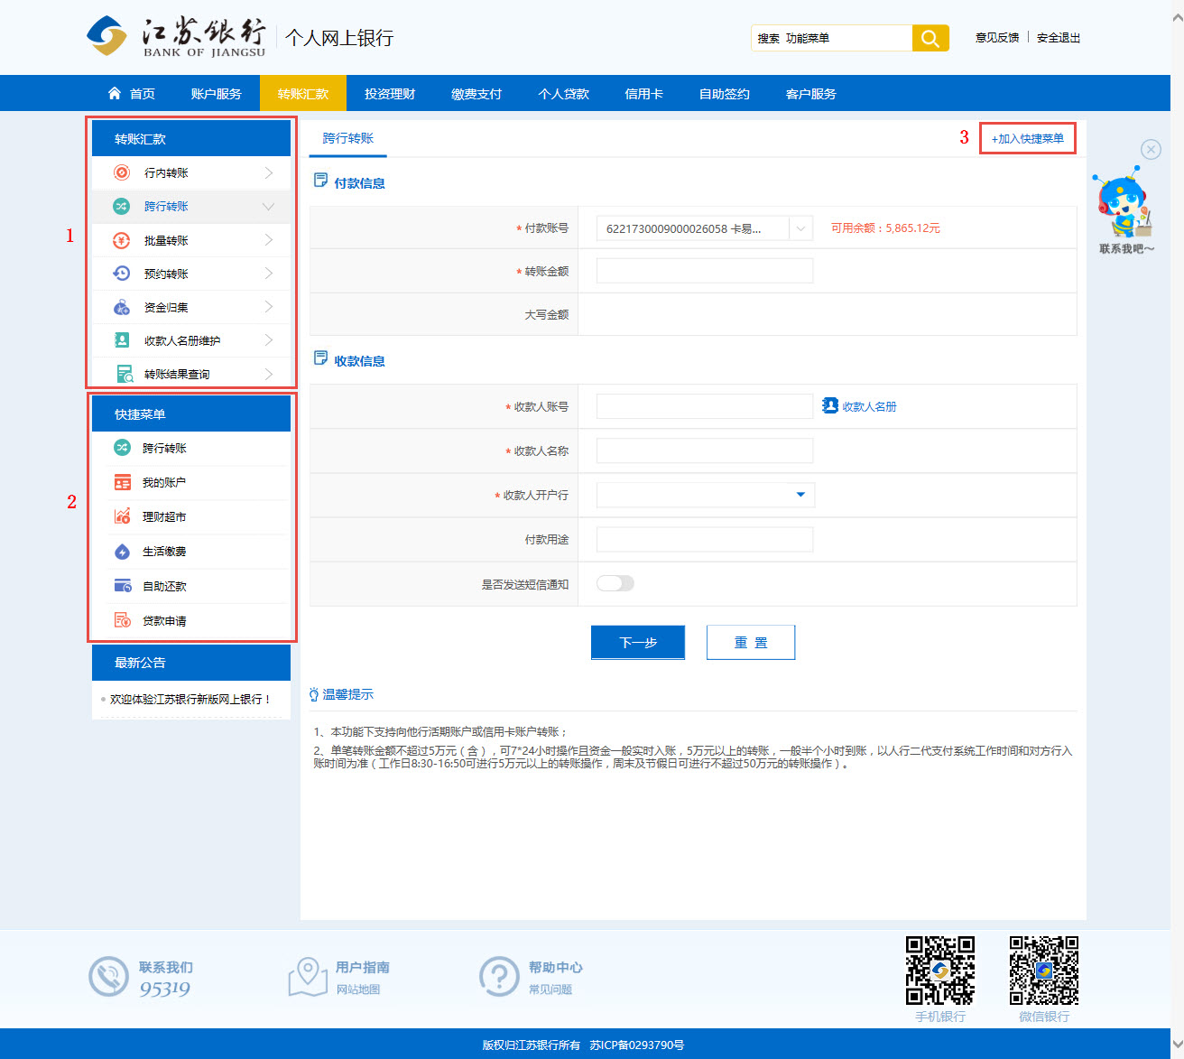
图8
- 版块导航栏
您可以通过左上方的版块导航栏在一级功能版块的各个子功能间自由穿梭，而不需要通过上方导航栏再次选择。
- 快捷菜单栏
快捷菜单是主页面中“快捷菜单”自定义模块的延续，我们在各个功能页面的左侧再次向您提供该项功能，方便您在自己的常用功能间快速完成切换。同时也提升快捷菜单的实用价值，欢迎您主动尝试进行快捷菜单的设置。
- 加入快捷菜单按钮
除了通过首页自定义模块“快捷菜单”中的“添加或删除”按钮进行功能的设置管理（图9），您还可以直接通过各个功能页面右上角的“加入快捷菜单”按钮将您目前正在浏览的功能添加到快捷菜单中。
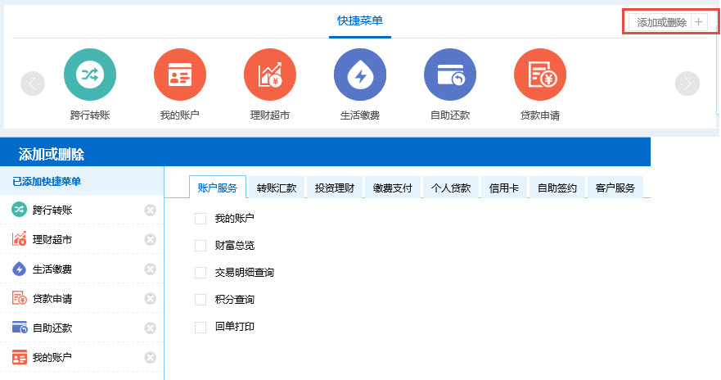
图9
五、网银各功能简介
1. 账户服务
我的账户。本功能下支持查询网上银行下挂账户（含本人储蓄账户、本人信用卡账户、他行授权账户）的账户信息，包括账户余额、开户行、信用卡额度等信息，同时可进行默认账户设置、账户别名修改、账户添加、账户删除、账户挂失等操作。
财富总览。本功能下支持查询本人在江苏银行的所有资产和负债总额及产品明细。
交易明细查询。本功能下支持查询已下挂网银的储蓄账户在一定期间内的账户交易明细，对查询结果可进行下载、打印。
积分查询。本功能下支持查询本人名下江苏银行综合积分、积分产生明细以及积分兑换明细。
回单打印。本功能下支持查询、打印加挂网银账户的转账和理财交易回单。
2. 转账汇款
行内转账。本功能下支持向江苏银行活期账户或信用卡账户转账。
跨行转账。本功能下支持向他行活期账户或信用卡账户转账。
批量转账。本功能下支持实现批量的本行或他行转账，在线编辑和文件上传均支持单批次500笔转账
预约转账。本功能下支持实现指定日期或指定周期的预约资金划转，周期支持按日、周、月，结束方式支持按日期结束、按次数结束、按转出总金额结束。如需提前终止，可通过“预约转账管理”取消预约。
资金归集。本功能下支持他行账户签约管理、本行账户授权他行签约管理，以及实现他行卡实时向我行转账、定期向我行转账。
收款人名册维护。本功能下支持对收款人进行维护管理，可进行添加、修改或删除操作。
转账结果查询。本功能下支持查询单笔或批量转账的交易处理结果。
- 投资理财
理财服务。本功能提供在线理财产品的购买、赎回、撤消，预约理财产品的确认等交易功能，以及理财交易的查询功能。和客户风险测评。
理财基金信息维护。本功能下支持修改客户联系方式等信息，以及调整理财、基金的交易卡。
基金服务。本功能提供在线实现基金购买、赎回、撤单、基金转换、变更分红方式等交易功能，定投管理、基金登记等管理功能，以及委托查询、成交查询、持仓查询、基金信息查询等查询功能。
风险评估。本功能下支持客户完成风险测评以匹配适合的理财、基金产品。
储蓄服务。本功能提供活期转定期、定期转活期、活期转通知、通知转活期等存款业务。
银证业务。本功能提供银证转账、证券资金余额查询、银证转账记录查询和银证业务签约等第三方存管业务。
- 缴费支付
生活缴费。本功能提供日常生活缴费项目的实时缴费。
我的缴费名册。本功能下支持查询历史缴费数据信息、最近一次缴费记录，以及进行缴费或删除操作。
交通罚款。本功能下可查询、缴纳车辆在江苏省境内产生的所有交通罚款，只有电子监控编号未生成处罚决定书的缴费仅适用于200元以下、不计分、小型车辆或普通货车。
缴费结果查询。本功能下支持查询历史缴费记录。
福利彩票。本功能下支持在线当期投注或定期投注福利彩票，签约及解约购买账号，以及查询本人福彩购买记录、中奖信息和福彩开奖信息。
- 个人贷款
我要贷款。本功能下支持在线申请税e融、质押贷、金创小微贷、商e融等贷款产品，以及实时查询申请进度。
贷款查询。本功能下支持在线查询借款信息、还款计划和还款历史，以及相应的详细信息和明细信息。
额度查询/支用。本功能下支持查询本人名下已申请成功的所有额度信息并在线实时支用。
自助还款。本功能下支持随时部分或全额还名下未结清贷款。
贷款信息维护。本功能下支持查询或修改自动还款的借记卡账号。
- 信用卡
我的账户。本功能下支持查询信用卡账户的基本资料、额度、本期账单、剩余未还金额、账单日及到期还款日等信息。
账单查询。本功能下支持查询最近6个月的已出账单、交易明细以及未出账单交易明细。
借款/分期。本功能下支持在线实现账单分期、灵活分期、税e融专案的申请、管理，以及明细查询。
快速还款。本功能下支持通过本人网银下挂借记卡实时归还本人信用卡账单。
自动还款设置。本功能下支持实现系统在最后还款日按照您设置的还款方式（全额或最低额）自动还款。
信用卡管理。本功能下支持在线设置信用卡消费密码验证起始金额、短信提醒起始金额和账单寄送方式，支持修改查询密码、交易密码、挂失卡片、追加/解除信用卡等交易。
- 自助签约
网上支付签约管理。本功能下支持网上银行、手机银行支付的签约管理，支付账号的签约管理，以及支付明细的查询。
手机银行签约管理。本功能下支持签约、升级和解约手机银行，以及手机银行交易密码的修改和重置交易。
动账短信通知。本功能下支持对网银下挂账户进行动账短信通知业务的签约、修改和解约操作。
转账收款人签约管理。本功能下支持维护手机银行大额转账和微信银行定向转账收款人，包括添加、修改和删除操作。
账户理财签约管理。本功能下支持理财宝和升息宝业务的签约和解约。
委托缴费签约。本功能下支持设置自动缴费，当有欠费是我行按照协议代为客户自动代缴。
账户挂失。本功能下支持网银下挂账户的临时挂失业务，如果您自网银挂失5日内不到网点办理书面挂失，系统将自动解挂。
- 客户服务
安全中心。本功能下支持电子银行登录密码需改、账户查询密码修改、借记卡POS消费限额调整、安全认证工具管理和网银锁定/停止等交易。
限额管理。本功能下支持调整电子银行、网上银行和手机银行下的限额。
个人设置。本功能下支持修改电子银行预留信息、昵称、个人资料、网银退出时间等业务，以及实现账号隐藏、网银登录短信通知等功能的开通和关闭。
操作日志查询。本功能下支持查询客户操作日志。
联系我们。本功能下支持您给我行反馈您的意见或建议，提供电话或微信咨询方式。
特色业务。本功能下包含江苏银行各分行的特色功能，目前支持查询常州地区公积金。

